2018年高考真题及模拟试题分项解析
专题13 生态系统与环境保护
1．（2018海南卷，19）某同学将一面镜子竖立在一棵树旁，该树上的一只小鸟飞到镜前，对着镜子中的“小鸟”愤怒地啄击扑打。下列关于该事件中信息传递的叙述，错误的是（ ）
A．小鸟啄击扑打的动作本身是一种行为信息
B．小鸟的眼睛能够感受镜子发出的物理信息
C．小鸟把镜子传递的信息当作来自入侵者的信息
D．激怒小鸟的信息是直接来自非生物的化学信息
【答案】A
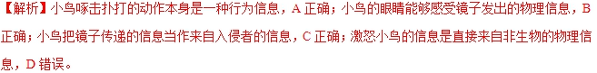
2．（2018浙江卷，2）下列属于防止大气圈臭氧减少的措施是（ ）
A．减少氟利昂的使用 B．增加化肥的使用
C．增加污染物的排放 D．增加汽车尾气的排放
【答案】A
【解析】空气中的氟里昂等物质的大量排放，能破坏臭氧层，导致臭氧层变薄或出现空洞。可见，减少氟利昂的使用，可防止大气圈臭氧减少，A正确，B、C、D均错误。
3．（2018海南卷，20）某地在建设池塘时，设计了如图所示的食物网，鲫鱼和鲢鱼生活在不同水层。关于该池塘生态系统的叙述，错误的是（ ）
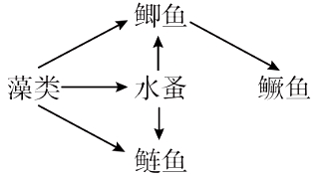
A．鲫鱼既是初级消费者又是次级消费者
B．消耗等量藻类时，鳜鱼的生长量少于鲢鱼
C．通气可促进水体中生物残骸分解为无机物
D．藻类固定的能量小于流入次级消费者的能量
【答案】D
【解析】鲫鱼既是初级消费者又是次级消费者，A正确；鳜鱼的营养级比鲢鱼高，消耗等量藻类时，鳜鱼的生长量少于鲢鱼，B正确；通气有利于水体中分解者的呼吸作用，促进残骸分解为无机物，C正确；藻类固定的能量大于流入次级消费者的能量，D错误。
4．（2018海南卷，21）对于一个结构和功能处于恢复过程中的生态系统，下列推论错误的是（ ）
A．适当的物质和能量投入可加快生态系统的恢复
B．随着生物多样性的提高，系统的自我调节能力增强
C．恢复后的生态系统，其结构和功能可接近受损前的状态
D．生物多样性提高后，某营养级的能量可全部流入下一营养级
【答案】D
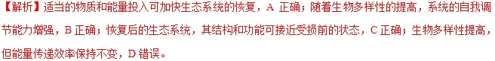
5．（江苏省徐州市2018届高三考前模拟检测生物试题）下列有关生物多样性的叙述，正确的是（ ）
A．群落演替过程中生物多样性一般会逐渐降低
B．建立动植物园是保护生物多样性最有效的措施
C．湿地能调节气候，体现了生物多样性的直接价值
D．生物多样性包括遗传多样性、物种多样性、生态系统多样性
【答案】D
【解析】生物群落在自然演替过程中的生物多样性一般会逐渐增加，但由于人类活动的干扰生物多样性不一定会增加，A错误；就地保护可保护生物及其生存环境，这是对生物多样性最有效的保护，B错误；湿地能调节气候，体现了生物多样性的间接价值；C错误；生物多样性包括遗传多样性、物种多样性、生态系统多样性，D正确。
6．（湖南省长郡中学2018届高三下学期临考冲刺（二）理科综合生物试题）科学家对生活在某生态系统的一个蜘蛛种群的能量进行定量分析，得出了能量流经这种肉食动物的有关数据如图（能量以种群的质量表示）。下列叙述正确的是（ ）
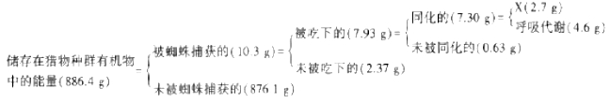
A．根据图中的数据不能算出猎物种群和蜘蛛间的能量传递效率
B．蝴蛛的最低营养级是第二营养级
C．图中X代表从猎物种群流入到蜘蛛体内的能量
D．如果蝴蛛全部死亡，对该生态系统其他物种不会有影响
【答案】A
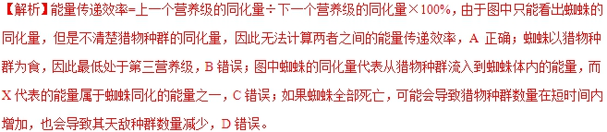
7．（河南省中原名校2018届高三3月第六次质量考评理综生物试题）如图为某人工鱼塘的主要能量流动图解，其中a、b、c、d为相关鱼的能量同化量。下列叙述中正确的是（ ）
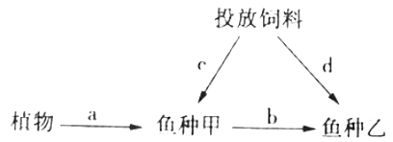
A．用标志重捕法调查鱼种甲的种群密度时，网眼太大常使调査值偏大
B．鱼种乙中不同个体在鱼塘不同水层觅食不能体现群落在垂直方向上合理利用资源
C．若除去鱼种乙和增加投放饲料，则鱼种甲会在鱼塘中呈现“J”型数量增长
D．据图分析鱼种甲和鱼种乙间的能量传递效率为（b+d）/（a+c）
【答案】B
【解析】用标志重捕法调査鱼种甲的种群密度时，网眼太大常使小鱼不能被捕捞，进而导致调査值偏小，A错误；鱼种乙中不同个体在鱼塘不同水层觅食，属于种群的空间特征，不能体现群落的垂直结构，B正确；若除去鱼种乙和增加投放饲料，则鱼种甲的食物非常充足，但是生存空间是有限的，因此鱼种甲在鱼塘中将呈现“S”型数量增长，C错误；据图分析，鱼种甲和鱼种乙间的能量传递效率为b/（a+c），D错误。
8．（广东省2018届高三下学期模拟考试（二）理科综合生物试题）某生态系统中，镉在沿着食物链转移的过程中产生生物富集作用。该生态系统有甲、乙、丙、丁四个营养级，各营养级所积累的镉的相对浓度如下图所示。下列相关叙述错误的是（ ）
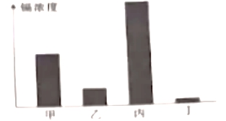
A．上述四个营养级可以构成食物网
B．四个营养级中处于最高营养级的是丙
C．镉不属于该生态系统的组成成分
D．四个营养级所同化的能量值的关系可表示为丁＞甲+乙+丙
【答案】C
【解析】图示不同的营养级的生物可以构成食物网，A正确；生态系统中的食物链和食物网，某些有害物质沿食物链积累，因此图中含有镉的量越多，营养级越高，则丙所处的营养级最高，B正确；生态系统的组成成分包括生物群落和无机环境，镉属于生态系统的组成成分，C错误；根据图示柱形图可知，丁的镉含量最低，说明其所处的营养级最低，则其固定的能量最多，由于能量是单向传递、逐级递减的，因此四个营养级所同化的能量值的关系可表示为丁＞甲+乙+丙，D正确。
9．（甘肃省兰州市2018届高三第二次诊断理科综合生物试题）下列生物学的相关观点中，错误的是（ ）
A．营养结构越复杂，生态系统的稳定性越高
B．在进化过程中，具有捕食关系的动物发生相互选择
C．环境在不断变化，生物也在不断进化以适应环境
D．运用生态学原理，人们可提高生态系统的能量传递效率
【答案】D
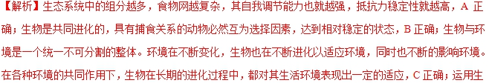态学原理，人们可提高生态系统的能量利用率，但不能提高传递效率，D错误。
10．（石家庄市2018届高中毕业班模拟考试（一）理科综合）生态学家林德曼在研究赛达伯格湖时发现，某种鱼因年龄不同而食性不同：幼年鱼主要以浮游生物为食，成年鱼主要以小鱼为食（包括其幼年鱼）、小虾为食。下列说法正确的是（ ）
A．该鱼的成年鱼、幼年鱼和小虾之间不存在竞争关系
B．该生态系统中生产者固定的能量大于所有消费者的同化量之和
C．该鱼的成年鱼和幼年鱼因食物来源不同而分布在不同水层，属于垂直结构
D．若大量增加湖中养殖物种的种类和数量，一定可以提高该生态系统的抵抗力稳定性
【答案】B
【解析】该鱼的成年鱼、幼年鱼和小虾之间也存在竞争关系，如竞争空间，A错误。生态系统中能量是逐级递减的，生态系统的能量是生产者所固定的太阳能，故生产者同化量大于所有消费者同化量之和，B正确。垂直结构描述的是群落的特征，而该鱼的成年鱼和幼年鱼属于同种生物，C错误。一个生态系统的生物种类越多，结构越复杂，这个生态系统的抵抗力稳定性就越高，但其生物的数量增加，不一定可以提高该生态系统的抵抗力稳定性，D错误。
11．（甘肃省西北师大附中2018届高三5月份月测试生物试题）下列有关群落和生态系统的叙述，不正确的是（ ）
A．群落的垂直结构提高了群落利用环境资源的能力
B．生态恢复的本质是恢复系统必要的功能并使其能够自我维持
C．生态系统的营养结构越简单，其恢复力稳定性就一定越强
D．生态系统自我调节能力的基础是负反馈调节
【答案】C
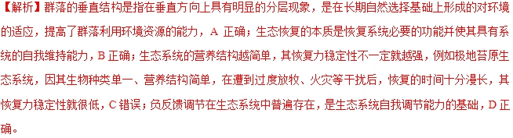
12．（宁夏银川一中2018届高三第二次模拟考试理综生物试题）下列有关生态系统信息传递及其应用的叙述，不正确的是（ ）
A．利用黑光灯诱捕法来调查昆虫的种群密度属于生态系统中信息传递的应用
B．利用昆虫信息素诱捕或警示有害动物，降低害虫种群密度，属于化学防治
C．信息的传递能够调节生物种间关系，维持生态系统的稳定
D．短日照作物黄麻，南种北移可延长生长期，提高麻皮产量，是对物理信息的合理利用
【答案】B
【解析】用黑光灯诱捕、调查昆虫的种群密度，是利用昆虫的趋光性特点，这属于生态系统中物理信息传递的应用，A正确；利用昆虫信息素诱捕或警示有害动物，降低害虫种群密度，属于生物防治，B错误；信息的传递能够调节生物种间关系，维持生态系统的稳定是生态系统中信息传递的意义之一，C正确；短日照作物黄麻，南种北移可延长生长期，是“日照长短”这个物理信息对黄麻植物的刺激引起，D正确。
13．（山东省烟台市2018届高三高考适应性练习（一）理综生物试题）下图表示生物体的同化量在三个主要生命活动间分配的四种情况:①用于与其他物种争夺相同资源所消耗的能量；②用于避免捕食者捕食所需的能量；③用于产生下一代所消耗的能量。下列说法错误的是（ ）
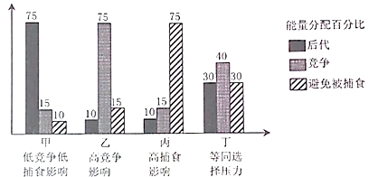
A．最可能出现在群落演替早期的是情况甲，该种群的种群密度呈增大趋势
B．与其他生物的竞争、捕食越激烈，种群用于繁殖的能量比例就越小
C．为防治农田鼠害，可引入天敌，使鼠的能量分配向情况丙转变，从而降低鼠的环境容纳量
D．种群的同化量有四个去向：以热能形式散失，用于生长、发育和繁殖，流入下一个营养级，流向分解者
【答案】D
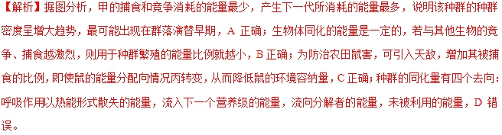
14．（广东省茂名市五大联盟学校2018届高三五月联考综合（理科）生物试题）下列关于能量流动的叙述，错误的是（ ）
A．各营养级同化的能量一般都会分为两部分流向分解者
B．各营养级呼吸作用散失的能量都不能被其他生物所同化
C．消费者粪便中的能量应属于上一营养级同化的能量
D．每种肉食性消费者同化的能量都来自于不同营养级
【答案】D
【解析】各营养级获得的同化量中流向分解者的能量常常分为两部分，即一部分是形成的尸体、残骸等，另一部分是被下一营养级摄入后形成粪便，A正确；各营养级呼吸作用释放的能量一部分用于满足自身生命活动，一部分以热能散失，其中散失的能量不能被其他生物所同化利用，B正确；消费者粪便中的能量由于没有被消费者同化，所以应属于上一营养级同化的能量，C正确；在特定的生态系统中，部分肉食性消费者同化的能量可能只来源于同一个营养级，D错误。
15．（浙江省普通高校招生选考科目考试仿真信息卷生物试题）下图为某农田生态系统中的食物网简图，下列相关叙述错误的是（ ）
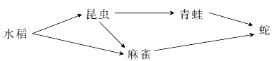
A．图中共有3条食物链
B．生物体内DDT浓度可沿食物链不断增加
C．图示箭头也可表示能量在几种生物间的流动方向
D．当麻雀数量减少时，蛇捕食青蛙的量增加，这属于正反馈调节
【答案】D
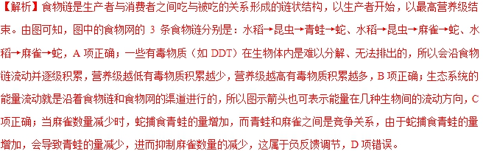
16．（江苏省徐州市2018届高三下学期第一次质量检测生物试题）徐州贾汪潘安湖曾是采煤塌陷地，经过治理现已成为湿地公园。下列叙述错误的是（ ）
A．在治理过程中采煤塌陷地上发生了次生演替
B．治理后形成的湿地生态系统的抵抗力稳定性增强
C．湿地能调节气候，体现了生物多样性的直接价值
D．采煤塌陷地的成功治理是人与自然和谐发展的实例
【答案】C
【解析】次生演替是指原来的植物群落由于火灾、洪水、崖崩、风灾、人类活动等原因大部消失后所发生的演替，对采煤塌陷地的治理属于次生演替，A正确；治理后形成的湿地生态系统，物种种类增多，生态系统营养结构变复杂，态系统的抵抗力稳定性增强，B正确；生态系统具有的调节气候的功能属于生物多样性的间接价值，C错误；采煤塌陷地的成功治理体现了人与自然的和谐发展，D正确。
17．（河北省2018届高三5月冲刺模考理科综合生物试题）下列对于生态系统结构和功能的相关叙述，错误的是（ ）
A．信息传递可以调节种间关系，维持生态系统的稳定
B．生态系统的物质循环发生在生物群落和无机环境之间
C．生态系统中存在着物质循环和能量流动两个相对独立的过程
D．任何生态系统都需要来自系统外的能量补充，以维持生态系统的正常功能
【答案】C
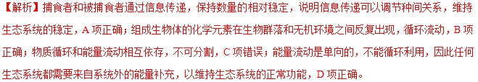
18．（甘肃省2018届高三第二次高考诊断考试理科综合生物试题）下列有关生态系统功能及稳定性的描述，正确的是（ ）
A．“墙角数枝梅，凌寒独自开”体现了生态系统中行为信息的传递
B．农业生态系统中的物质可自我循环，能量需系统外提供
C．动物尿液中所含能量不属于该动物的同化量
D．建立濒危动物精子库，有利于保护濒危动物的基因多样性
【答案】D
【解析】“墙角数枝梅，凌寒独自开”体现了生态系统中物理信息的传递，A错误；农业生态系统中的物质也是不能自给自足的，必须从系统外补充，B错误；动物尿液中能量（如尿素中所含的能量)是经过动物吸收营养物质并经过细胞转化的，属于其同化的能量，C错误；建立濒危动物精子库，有利于保护濒危动物的基因（遗传）多样性，D正确。
19．（北京市顺义区2018届高三第二次统练生物试题）下图为某生态系统食物网示意图，该生态系统中（ ）
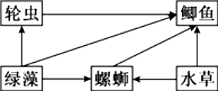
A．绿藻、水草吸收的光能是流经该生态系统的总能量
B．轮虫和螺蛳为初级消费者，属于第一营养级
C．鲫鱼和螺蛳的种间关系包括竞争和捕食
D．鲫鱼位于最高营养级，其群体所含的能量最多
【答案】C
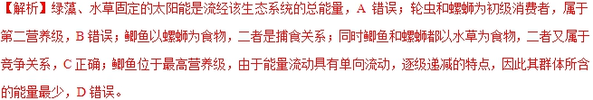
20．（河北省衡水中学2018届高三第十七次模拟考试理科综合生物试题）南方地区普遍釆用在荔枝园内养鸡的生产模式，总收益约是普通荔枝园的2倍。下图为该模式的结构与功能示意图。下列说法正确的是（
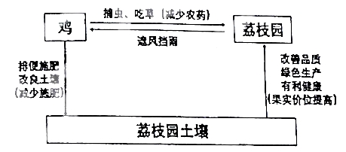
A．该模式实现了对物质和能量的循环利用
B．鸡粪中所含的能量流入果树，促进果树的生长
C．与普通荔枝园相比，该模式提高了能量的利用率
D．荔枝树固定的太阳能是输入该系统的全部能量
【答案】C
【解析】生态系统中能量流动是单向的，只能从第一营养级流向第二营养级，再依次流向后面的各个营养级，不可逆转，A项错误；鸡粪中所含的能量被分解者利用一部分，另一部分以热能的形式散失，果树只能利用鸡粪被分解者分解后产生的无机物，B项错误；与普通荔枝园相比，该模式提高了能量的利用率，C项正确；该荔枝园还需要给鸡投放饲料，因此，输入该系统的全部能量包括荔枝树固定的太阳能和给鸡投放的饲料，D项错误。
21．（黑龙江省哈尔滨师范大学附属中学2018届高三第三次模拟考试理综生物试题）下列有关群落和生态系统的叙述正确的是（ ）
A．在生态系统中，物种丰富度越大，恢复力稳定性越强
B．群落中的生物在垂直结构上分层分布，有利于提高资源的利用率
C．森林的营养结构最为复杂，因此它是各种群落演替的终点
D．群落演替的实质是优势种群的取代，最终使生物多样性降低
【答案】B
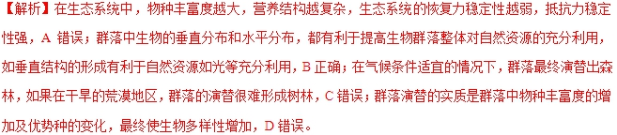
22．（吉林省延边州2018年高考仿真模拟试题（理综）生物试题）如果一个生态系统有四种生物，并构成一条食物链，在某一时间分别测得这四种生物（甲、乙、丙、丁）所含有机物的总量如下图所示。在一段时间内（ ）
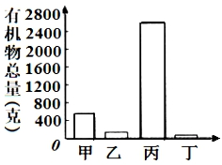
A．如果乙的数量增加，则会引起甲、丙数量增加
B．如果乙大量捕食甲，就会降低甲种群的丰富度
C．丁的数量发生变化，不会影响乙的环境容纳量
D．甲与乙之间存在反馈调节，以维持其相对稳定
【答案】D
【解析】生态系统的能量流动具有单向流动、逐级递减的特点，据此依题意和图示分析可知：由图中甲、乙、丙、丁四种生物所构成的食物链为：丙→甲→乙→丁。如果乙的数量增加，则甲因天敌（乙）的增加而导致其数量下降，丙因天敌（甲）的减少而导致其数量增加，A错误；丰富度是指群落中物种数目的多少，如果乙大量捕食甲，则会降低甲种群的个体数量，而不是降低丰富度，B错误；环境容纳量是指在环境条件不受破坏的情况下，一定空间中所能维持的种群最大数量，会随着环境的变化而发生改变，丁的数量发生变化，说明乙的生存环境发生了变化，因此会影响乙的环境容纳量，C错误；甲的数量增加会引起乙的数量增加，而乙的数量增加会导致甲的数量减少，说明甲与乙之间存在反馈调节，以维持其相对稳定，D正确。
23．（北京市大兴区2018届高三一模理科综合生物试题）2018年3月20日，世界上最后一只雄性北部白犀牛——苏丹，在肯尼亚的奥佩杰塔自然保护区被安乐死。作为地球上第三大陆生动物、食物链的顶级营养级，北部白犀牛曾经遍布撒哈拉以南的非洲东部、中部地区。由于传统医学和手工艺品对犀牛角的需要，多地的北部白犀牛被彻底猎捕，到了1984年，野外仅剩15只幸存。苏丹的离世使得世界上只剩下两只雌性北部白犀牛。下列关于北部白犀牛的叙述正确的是（ ）
A．北部白犀牛濒临灭绝是由于其不适应自然环境的变化
B．北部白犀牛的灭绝将导致食物链中断，能量流动受阻
C．北部白犀牛现存数量过少，不能体现生物多样性
D．可尝试利用克隆技术保护濒危野生动物
【答案】D
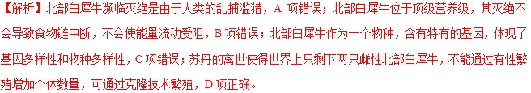
24．（黑龙江省齐齐哈尔市2018届高三第二次模拟理科综合生物试题）我国某地曾发生了蝗灾，但消息传出没多久，蝗灾就被兴奋的“灾民”扑灭了，“灾民们”纷纷笑着说，今年卖蝗虫收入比种地强多了，以下叙述正确的是（ ）
A．农技人员监控蝗虫灾情，需用标志重捕法测定蝗虫幼虫密度
B．蝗灾被扑灭，导致群落物种丰富度和生态系统抵抗力稳定性下降
C．按能量传递效率来看，蝗虫捕食的庄稼只有10%〜20%被同化
D．该生态系统动植物残体被微生物分解后可产生含氮化合物
【答案】D
【解析】蝗虫的幼虫活动范围小，活动能力弱，常用样方法调查其种群密度，A错误；若蝗灾被扑灭后，生态系统中反而增加了其他生物种类，则生物群落中物种丰富度和生态系统抵抗力稳定性并没有下降，B错误；能量传递效率是指相邻营养级之间的传递效率，而蝗虫只是第二营养级中一个种群而已，它捕食的庄稼（第一营养级）没有占到10%〜20%的比例被同化，C错误；该生态系统动植物残体中由于含有部分有机物（如蛋白质、核酸等）中有氮元素，所以它们被微生物分解后可产生含氮化合物，D正确。
25．（湖北省武汉市华大新高考联盟2018届高三4月教学质量测评理综生物试题）下列关于生态系统能量流动的叙述，不正确的是（ ）
A．生产者固定的能量是光能或化学能
B．自然生态中，生物数量金字塔存在倒置情形，能量金字塔则不存在
C．与传统鱼塘相比，桑基鱼塘可显著提高不同营养级之间的能量传递效率
D．在农田中除草、捉虫可使能量持续高效地流向对人类最有益的部分
【答案】C
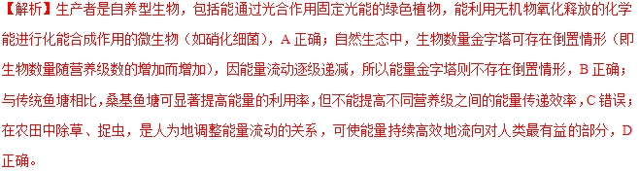
26．（广东省惠州市2018届高三4月模拟考试理综生物试题）下列有关生态系统的叙述，正确的是（ ）
A．一个完整的生态系统的结构包括生物群落及其无机环境
B．生态系统的能量流动就是指能量的输入和散失过程
C．自我调节能力越强的生态系统，其恢复力稳定性越高
D．太阳能只有通过生产者才能输入生态系统的第一营养级中
【答案】D
【解析】一个完整的生态系统的结构包括生态系统的组成成分、食物链和食物网，A错误；生态系统的能量流动就是指能量的输入、传递、转化和散失的过程，B错误；一般而言，自我调节能力越强的生态系统，其抵抗力稳定性越高，C错误；生态系统的第一营养级一定是生产者，太阳能只有通过生产者的光合作用才能输入到生态系统的第一营养级中，D正确。
27．（北京市丰台区2018年高三二模理综生物试题）土壤中的微生物、作物根系和土壤动物的呼吸都会释放出大量的二氧化碳，统称为土壤呼吸，土壤呼吸是陆地生态系统碳循环的重要环节。下图是某林下的苔藓和凋落物覆盖条件下土壤呼吸的日变化动态。下列分析不正确的是（ ）
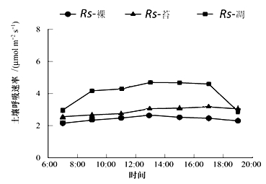
（注：Rs-裸为裸土土壤呼吸速率；Rs-苔为苔藓覆盖土壤呼吸速率；Rs-凋为凋落物覆盖土壤呼吸速率）
A．凋落物中的能量可供给分解者和其他各营养级生物利用
B．该生态系统中对碳循环起关键作用的环节是生产者和分解者
C．土壤表层的凋落物覆盖会影响土壤中有机物的分解速率
D．土壤表层的覆盖物提高土壤呼吸速率的原因可能与提高温度有关
【答案】A
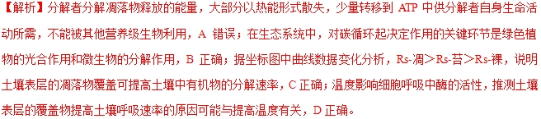
28．（江苏省2018年高考冲刺预测卷一生物试题）党的十九大提出我国粮食产业向绿色优质转型。有关农作物生产措施的叙述，正确的是（ ）
A．农作物种植期间要及时除草、除虫，以免种内斗争加剧导致减产
B．喷洒农药防治农田害虫可提高生产者和消费者之间的能量传递效率
C．轮作在提高对矿质元素利用率的同时，可改变原有的食物链，从而增产
D．松土能降低土壤微生物的呼吸强度减少二氧化碳排放，避免温室效应
【答案】C
【解析】农作物种植期间要及时除草、除虫，可以降低作物与杂草之间的种间竞争，使能量更多地流向农作物，提高农作物的产量，A项错误；喷洒农药防治农田害虫可提高能量的利用率，但不能提高生产者和消费者之间的能量传递效率，B项错误；轮作在提高对矿质元素利用率的同时，可改变原有的食物链，从而使作物增产，C项正确；松土能提高土壤微生物的呼吸强度，增加作物周围CO₂的浓度，有利于农作物的光合作用，D项错误。
29．（北京市顺义区2018届高三第二次统练生物试题）下列说法中不符合自然与人和谐统一思想的是（ ）
A．桑基鱼塘生态系统与普通水稻田生态系统相比实现了能量的多级利用
B．人类应以保持生态系统相对稳定为原则，确定对生态系统的消耗标准
C．利用生物防治农田、森林等病虫害，有利于保护环境、减少污染
D．禁止开发和利用自然资源是保护生物多样性的基本原则
【答案】D
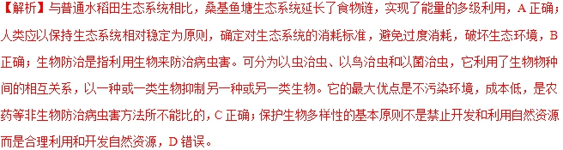
30．（2018北京卷，31）因含N、P元素的污染物大量流入，我国某大型水库曾连续爆发“水华”。为防治“水华”，在控制上游污染源的同时，研究人员依据生态学原理尝试在水库中投放以藻类和浮游动物为食的鲢鱼和鳙鱼，对该水库生态系统进行修复，取得了明显效果。
（1）在该水库生态系统组成中，引起“水华”的藻类属于_________。水库中各种生物共同构成______________。
（2）为确定鲢、鳙的投放量，应根据食物网中的营养级，调查投放区鲢、鳙_________的生物积累量（在本题中指单位面积中生物的总量，以t•hm⁻²表示）：为保证鲢、鳙的成活率，应捕杀鲢、鳙的______________。
（3）藻类吸收利用水体中的N、P元素，浮游动物以藻类为食，银鱼主要以浮游动物为食，由图可知，将鲢、鳙鱼苗以一定比例投放到该水库后，造成银鱼生物积累量__________，引起该变化的原因是______。
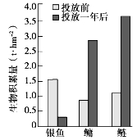
（4）投放鲢、鳙这一方法是通过人为干预，调整了该生态系统食物网中相关物种生物积累量的____________，从而达到改善水质的目的。
（5）鲢鱼和鳙鱼是人们日常食用的鱼类。为继续将投放鲢、鳙的方法综合应用，在保持良好水质的同时增加渔业产量，以实现生态效益和经济效益的双赢，请提出两条具体措施________________。
【答案】（1）生产者 （生物）群落
（2）捕食对象/食物 捕食者/天敌
（3）明显下降 鲢、鳙与银鱼在食物上存在竞争关系
（4）比例
（5）定期适度捕捞鲢、鳙；定期合理投放鲢、鳙；控制性捕杀鲢、鳙的捕食者；控制人类活动（工业、农业、旅游等）对该水库生态环境的负面影响
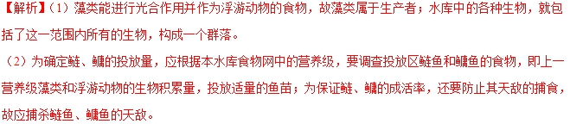
（3）据图可知，将鲢、鳙鱼苗以一定比例投放到该水库后，造成银鱼生物积累量显著下降，引起该变化的原因是，投放鲢鱼和鳙鱼捕食浮游动物和藻类，导致浮游动物减少，银鱼的食物来源减少，导致银鱼数量下降。
（4）通过投放鲢、鳙，该生态系统中不同生物的生物积累量发生了改变，故人为调整了该生态系统食物网中相关物种生物积累量的比例，从而达到改善水质的目的。
（5）具体措施是：适量地投放鲢、鳙；适量增加投放浮游动物确保鲢、鳙有足够的食物来源；为保证鲢、鳙的成活率，控制鲢鱼、鳙鱼的天敌数量；减少人类活动对水库的干扰等。
31．（2018全国Ⅱ卷，31）31. 大型肉食性动物对低营养级肉食性动物与植食性动物有捕食和驱赶作用。这一建立在“威慑”与“恐惧”基础上的种间关系会对群落或生态系统产生影响，此方面的研究属于“恐惧生态学”范畴。回答下列问题：
（1）当某种大型肉食性动物迁入到一个新的生态系统时，原有食物链的营养级有可能增加，生态系统中食物链的营养级数量一般不会太多，原因是________________________。
（2）如果将顶级肉食性动物引入食物网只有三个营养级的某生态系统中，使得甲、乙两种植食性动物间的竞争结果发生了反转，即该生态系统中甲的数量优势地位丧失。假定该反转不是由于顶级肉食性动物的直接捕食造成的，那么根据上述“恐惧生态学”知识推测，甲的数量优势地位丧失的可能原因是____________________________（答出一点即可）。
（3）若某种大型肉食性动物在某地区的森林中重新出现，会减轻该地区野猪对农作物的破坏程度。根据上述“恐俱生态学”知识推测，产生这一结果的可能原因有________________________________（答出两点即可）。
【答案】（1）生产者固定的能量在沿食物链流动过程中大部分都损失了，传递到下一营养级的能量较少
（2）甲对顶级肉食性动物的恐惧程度比乙高，顶级肉食性动物引入后甲逃离该生态系统的数量比乙多
（3）大型肉食性动物捕食野猪；野猪因恐惧减少了采食
【解析】（1）生产者固定的太阳能总量是流入一个生态系统的总能量｡能量在沿着食物链和食物网流动的过程中，各个营养级的生物都会通过自身的呼吸作用而消耗一部分能量（以热能的形式散失），余下的用于生长发育和繁殖等生命活动的能量中，也有一部分随着残枝败叶或遗体残骸等被分解者分解释放出来而不能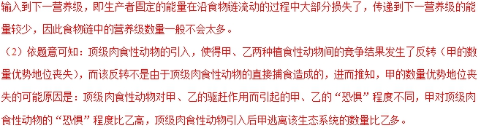
（3）某种大型肉食性动物在某地区的森林中重新出现，会减轻该地区野猪对农作物的破坏程度，由题意中“恐惧生态学”的知识可推知，其可能的原因有：一是该种大型肉食性动物对野猪的直接捕食而导致野猪的个体数减少，二是野猪因“恐惧”减少了采食。
32．（2018全国Ⅲ卷，32）下图是某农业生态系统模式图。
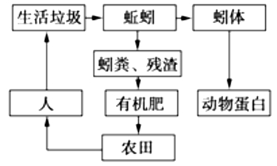
据图回答下列问题：
（1）蚯蚓生命活动所需的能量来自于生活垃圾中的_________（填“有机物”或“无机物”）。生活垃圾中的细菌和真菌属于分解者，在生态系统中分解者的作用是____________________。
（2）根据生态系统中分解者的作用，若要采用生物方法处理生活垃圾，在确定处理生活垃圾的方案时，通常需要考虑的因素可概括为3个方面，即__________________________________________。
（3）有机肥在土壤中经分解、转化可产生NO₃⁻，通常植物根系对NO₃⁻的吸收是通过_______运输完成的。
【答案】（1）有机物 将动植物遗体和动物的排遗物分解成无机物
（2）待分解垃圾的性质，引进的分解者生物的种类，处理环境的理化条件
（3）主动
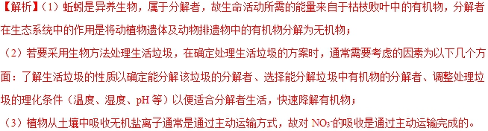
33．（2018天津卷，30）为研究森林生态系统的碳循环，对西黄松老龄（未砍伐50~250年）和幼龄（砍伐后22年）生态系统的有机碳库及年碳收支进行测试，结果见下表，据表回答：
碳量  西黄松生态系统 | 生产者活生物量  （g/m²） | 死有机质  （g/m²） | 土壤有机碳  （g/m²） | 净初级生产力  （g/m².年） | 异氧呼吸  （g/m².年）
老龄 | 12730 | 2560 | 5330 | 470 | 440
幼龄 | 1460 | 3240 | 4310 | 360 | 390
※净初级生产力：生产者光合作用固定总碳的速率减去自身呼吸总用消耗碳的速率
※※异养呼吸：消费者和分解者的呼吸作用
（1）西黄松群落被砍伐后，可逐渐形成自然幼龄群落，体现了生态系统的_________稳定性。
（2）大气中的碳主要在叶绿体_________部位被固定，进入生物群落。幼龄西黄松群落每平方米有____________克碳用于生产者当年的生长、发育、繁殖，储存在生产者活生物量中；其中，部分通过生态系统中_______的呼吸作用，部分转变为死有机质和土壤有机碳后通过_________________的分解作用，返回大气中的CO₂库。
（3）西黄松幼龄群落中每克生产者活生物量的净初级生产力___________（大于/等于/小于）老龄群落。根据年碳收支分析，幼龄西黄松群落_________（能/不能）降低大气碳总量。
【答案】（1）恢复力
（2）基质 360 消费者 分解者
（3）大于 不能
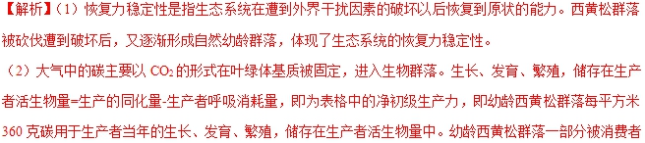食用，通过消费者的呼吸作用以热能形式释放，一部分即残枝败叶转变为死有机质和土壤有机质，进而通过分解者的分解作用，返回大气中的CO₂库。
（3）由图可知，西黄松幼龄群落中每克生产者活生物量的净初级生产力为360/1460≈0.25；西黄松老龄群落中每克生产者活生物量的净初级生产力为470/12730≈0.04，因此，西黄松幼龄群落中每克生产者活生物量的净初级生产力大于老龄群落。根据年碳收支分析，幼龄西黄松群落的净初级生产力360，异氧呼吸消耗量为390，净初级生产力小于异氧呼吸消耗速率，故不会有有机物的积累，即幼龄西黄松群落不能降低大气碳总量。
34．（2018浙江卷，29）某生态系统碳循环的部分示意图如下：回答下列问题：
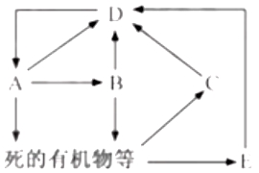
（1）图中的字母_______表示大气中的CO₂，由于许多因素的影响，使其含量夏季_______冬季。
（2）CO₂被生产者吸收转变成体内物质进入生物群落，再被图中的A、B的_______和C的分解作用以及E的燃烧，转变成CO₂后再重新循环。若此生态系统中的生物群落处在正常演替过程中，生产者吸收的CO₂量_______整个生物群落排放的CO₂量。
（3）若将本题图修改为该生态系统的能量流动示意图，可将D的含义改为_______，其他字母及文字代表的含义不变，还需要修改之处有：增加“光→A”、取消“→E→D”、_______。
【答案】（1）D 低于
（2）呼吸作用 大于
（3）非生物环境 取消D→A
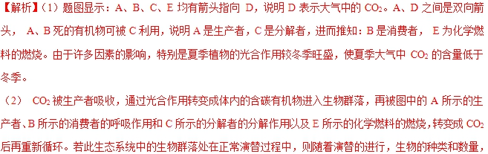特别是生产者的种类和数量逐渐增多，因此生产者吸收的CO₂量大于整个生物群落排放的CO₂量。
（3）若将本题图修改为该生态系统的能量流动示意图，可将D的含义改为非生物环境，其他字母及文字代表的含义不变。因能量流动起源于生产者固定的太阳能、渠道是食物链和食物网、特点之一是单向流动，所以还需要修改之处有：增加“光→A”、取消“→E→D”、 取消 “D→A”。
35．（2018江苏卷，28）某城市河流由于生活污水和工业废水的排入，水质逐渐恶化。经过治理后，河水又恢复了清澈。如图表示该河流的能量金字塔（甲、乙、丙为3种鱼，丁为1种水鸟，甲不摄食藻类，箭头指示能量流动方向），如图表示部分能量流动关系（图中数字表示同化的能量）。请回答下列问题：
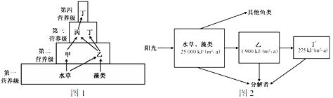
（1）图1所示食物网中，遗漏了一条能量流动途径，该条途径是＿＿＿＿＿＿＿＿＿。
（2）图1所示食物网中，次级消费者是＿＿＿＿，丁与丙之间的种间关系是＿＿＿＿＿＿＿＿。
（3）根据图1分析，除了图2中已经标出的能量去向之外，乙的能量去向还有＿＿＿＿＿＿＿＿。
（4）结合图2分析，图1所示食物网中第一营养级到第二营养级能量的传递效率＿＿＿＿（在“大于”、“小于”或“等于”中选择）7.6%。
（5）经检测，水体中含有某种可被生物富集的农药，推测此农药含量最高的物种是＿＿＿＿＿＿＿＿。
（6）从生态学角度解释，污染物排放导致水质恶化的主要原因是＿＿＿＿＿＿＿＿＿＿＿＿＿＿＿＿。
【答案】（1）水草→甲→丁
（2）丙和丁 捕食和竞争
（3）传递给丙、自身呼吸作用以热能形式散失
（4）大于
（5）丁
（6）河流生态系统自我调节（自我修复）能力有限
【解析】（1）根据题干信息分析，甲、乙、丙为3种鱼，丁为1种水鸟，甲不摄食藻类，水鸟可以捕食3种鱼，则图1中缺少的食物链为：水草→甲→丁。
（2）根据以上分析可知，图1中属于次级消费者的是丙、丁；丁与丙都以乙为食，且丁以丙为食，因此丁与丙之间存在捕食和竞争关系。
（3）图2中乙固定的能量除了流向丁和分解者外，还应该包括流向给丙和自身呼吸作用以热能形式散失的